KẾT QUẢ LAP 3

Ví dụ 1: **TimDCIP**

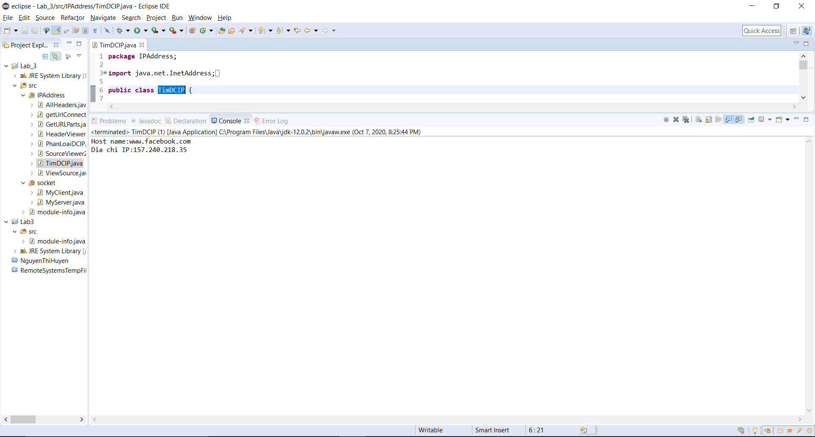

Ví dụ 2: **PhanLoaiDCIP**

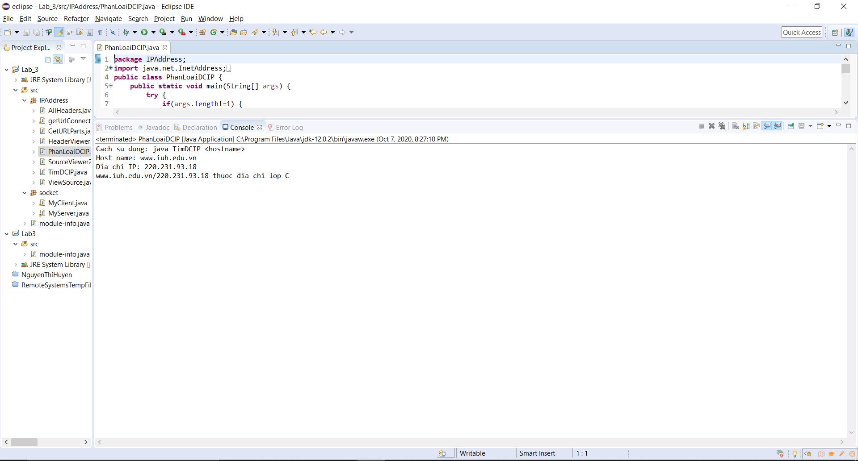

Ví Dụ **getURLParts** :

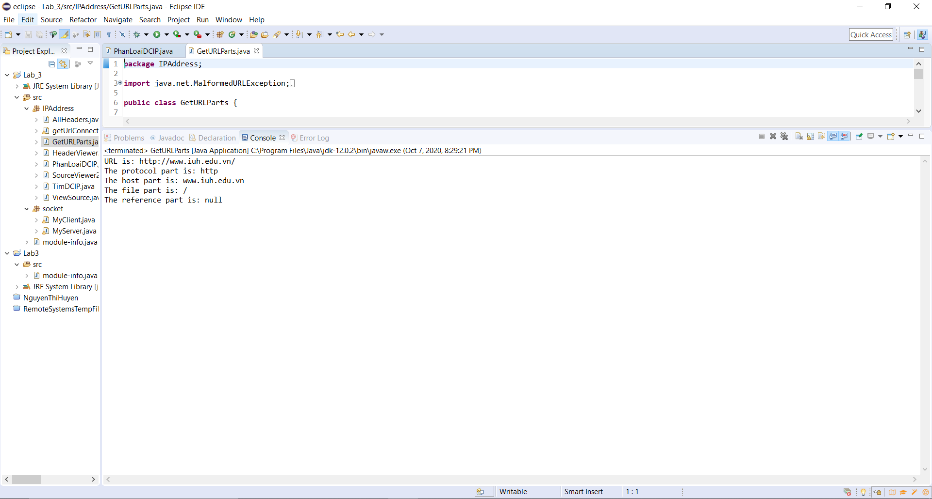

Ví Dụ **viewSource** :

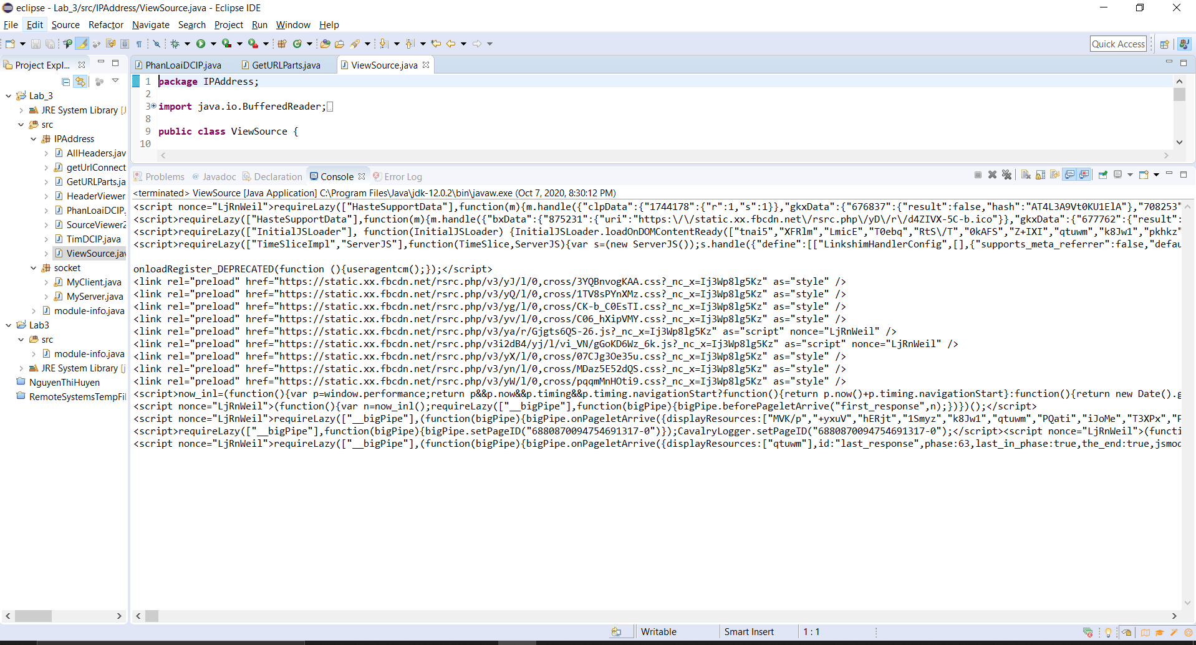

Ví Dụ **Mở 1 URLConnection**

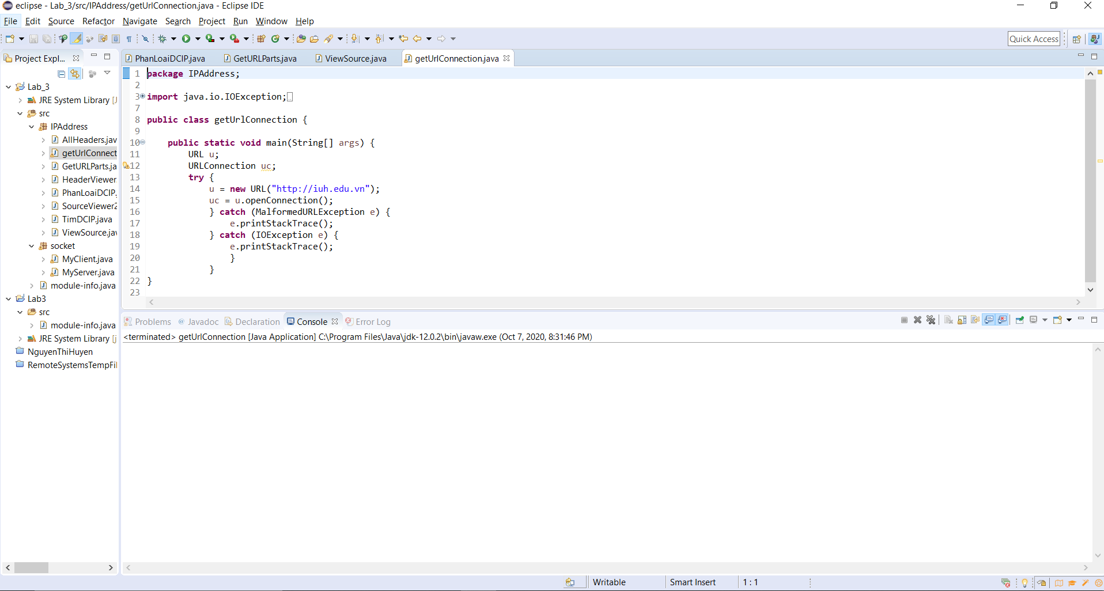

Ví Dụ **download mã nguồn của một trang web**

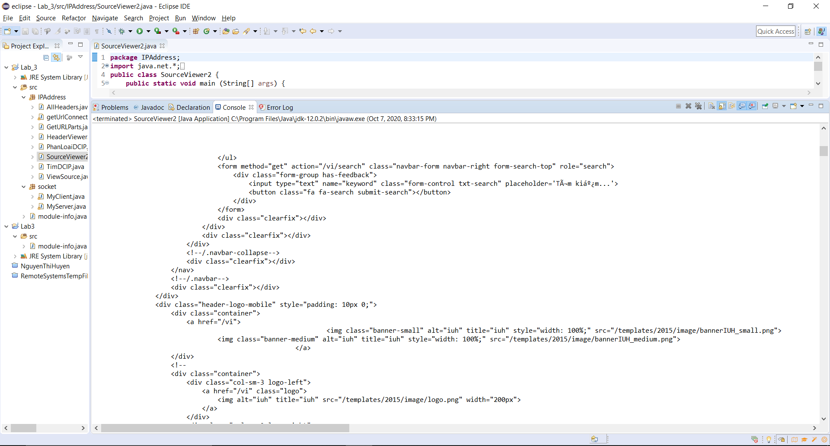

Ví Dụ **Đọc các trường header của trang web**

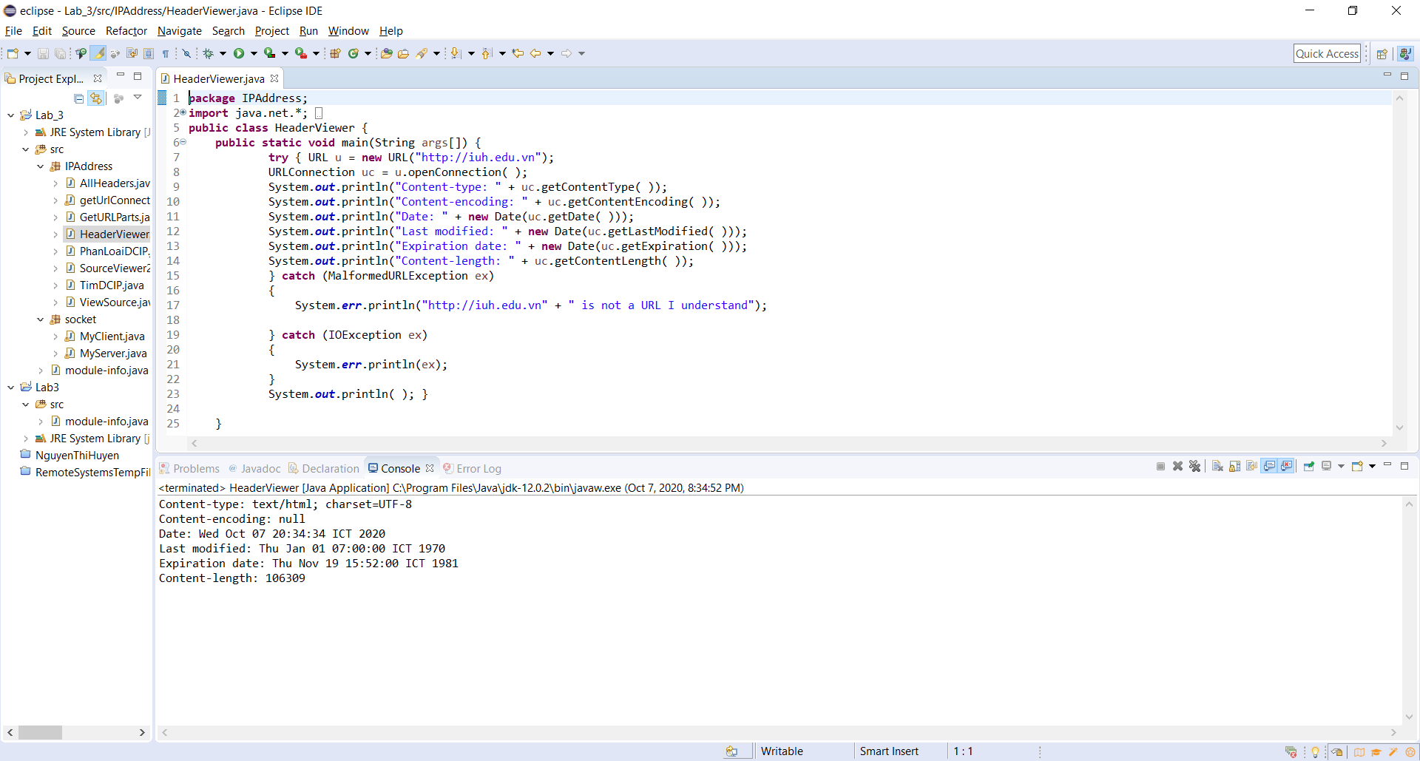

Ví Dụ **Lấy tất cả các header:**

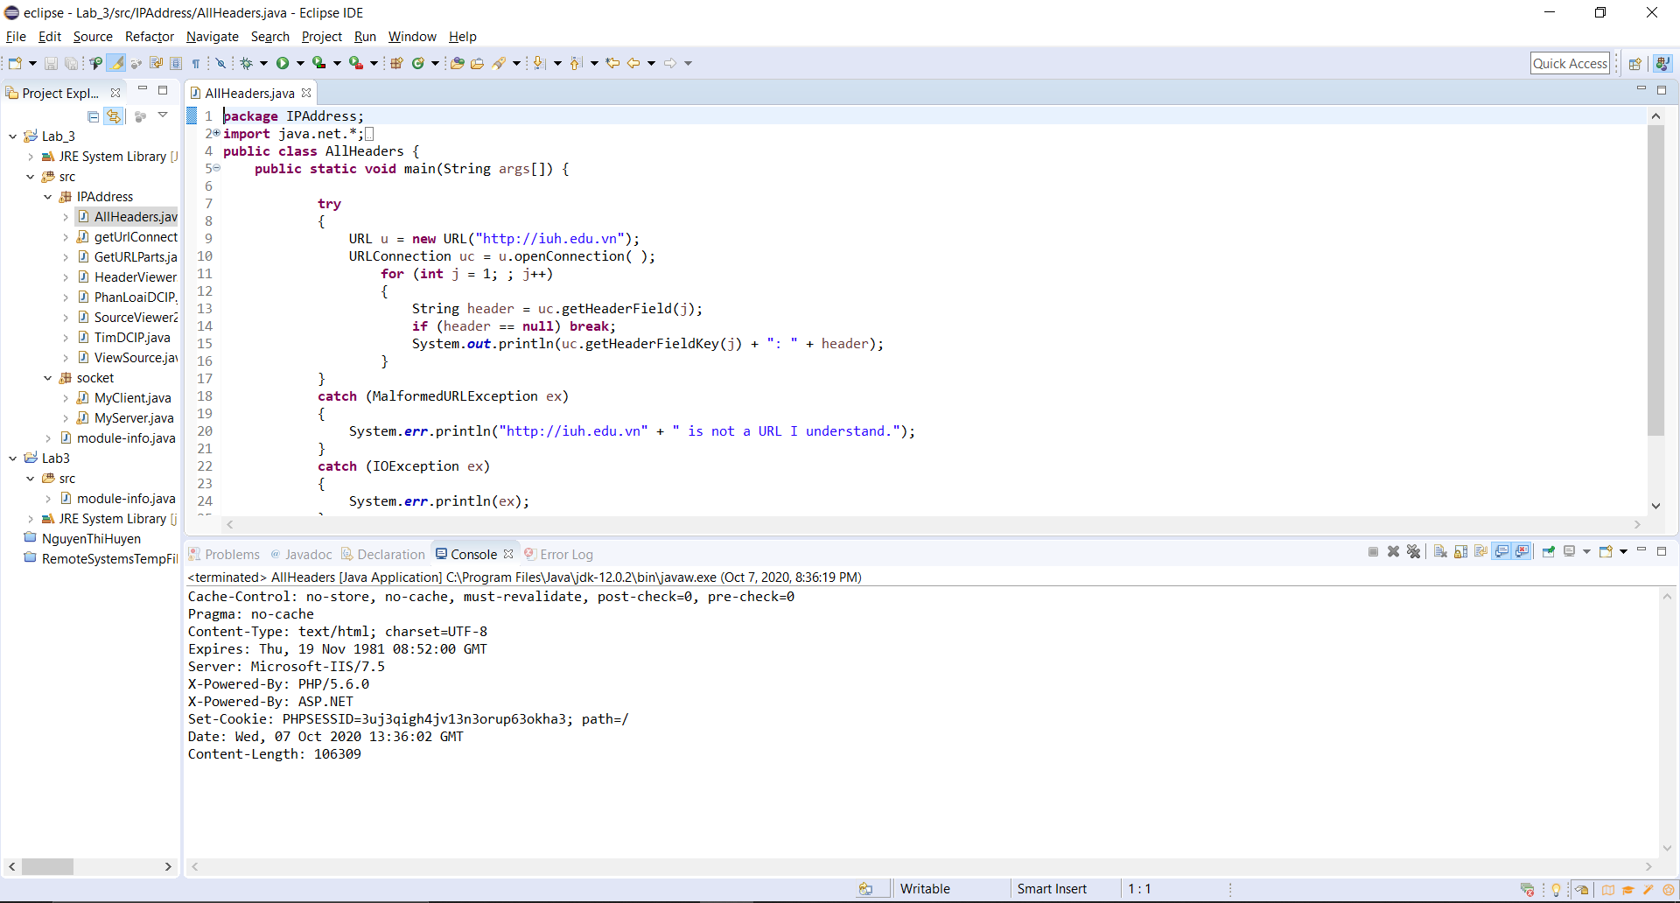

**Lập trình socket**

